JOIA ARUBA BY IBEROSTAR
04 días / 03 noches
DESDE US$ 1,499.00
INCLUYE:
- Traslado del aeropuerto AUA - Hotel- aeropuerto AUA (servicio regular).
- 03 noches de alojamiento con TODO INCLUIDO.
- Tarjeta de Asistencia AC35 con ASSIST CARD (04 días).

HOTEL | FECHA |  | PRECIOS POR PERSONA, EN DÓLARES
HOTEL | IN | OUT | SIMPLE | N.A. | DOBLE | N.A. | TRIPLE | N.A. | MENOR | N.A.
Joia Aruba by iberostar | 15-01-2027 | 30-09-2027 | 2389 | 789 | 1499 | 499 | 1319 | 435 | 769 | 250

NOTA:
- N.A: noches adicionales.

PROGRAMA:
- Cotizado en servicios regular o compartido.
- (*) ASSIST CARD 35: Valido para menores de 70 años. Cobertura hasta $35,000 en Asistencia Médica por Enfermedad o por Accidente. Consultar por tarifa de días adicionales.
- Traslados: En servicio regular, aplica 01 maleta y 01 bolso de mano permitido por persona. Equipaje extra estará sujeto a políticas y cargos de nuestro operador en destino.

POLÍTICA DE MENORES:
- Permite infantes de 0-02 años gratis,
- Niños de 03 – 12 años paga tarifa indicada
- Compartiendo la habitación con 02 adultos.

HOTEL: JOIA Aruba by Iberostar - Eagle Beach – Aruba

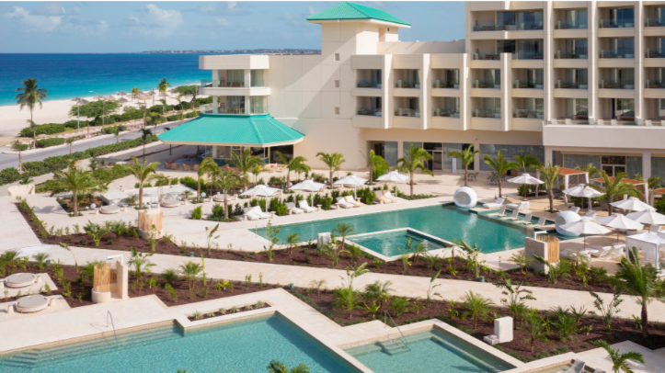

En primera línea de Eagle Beach encontrará el espectacular JOIA Aruba by Iberostar, ubicado en un extraordinario enclave del Caribe Sur y que puede presumir de un servicio excepcional. Imagine darse un baño en la infinity pool contemplando las espectaculares vistas de la zona o desconectando en el aquabar sin tener que moverse de la piscina.
Relájese con una sesión de spa y deguste las propuestas gastronómicas que ofrecen el espectacular buffet y los 2 restaurantes de especialidad, además de los 4 bares y el Star Café del hotel. Tanto en el hotel como próximo a él encontrará actividades para todos los gustos: podrá jugar al golf en Tierra del Sol en el único campo profesional de 18 hoyos de Aruba diseñado por Robert Trent Jones II, descubrir sus paradisíacas playas o descansar en las lujosas instalaciones del hotel.

HABITACIÓN SUITE KING:
- Acomodación: 2 adultos o 2 adultos + 1 niño o 3 adultos.

HORARIOS DE CHECK INN/ OUT:
Entrada: 16:00
Salida: 12:00

IMPORTANTE:
- Para viajar a Aruba OBLIGATORIO-vacuna contra la fiebre Amarilla.
- IMPORTANTE: Se debe completar online entre 7 días y 72 horas antes del viaje:
- La ED Card (Embarkation/Disembarkation Card) es un requisito obligatorio para entrar a Aruba. El sitio web es https://edcardaruba.aw/. La cuota de sostenibilidad de $20.00 dólares para los visitantes que lleguen por avión a la isla, se cobrará a través de la plataforma en línea de la tarjeta de embarque y desembarque (ED) mientras se completa la tarjeta ED para ingresar a Aruba.
- Esta tarifa apoyará varios proyectos destinados a mejorar los esfuerzos de sostenibilidad.
- Pasaporte válido con al menos 6 meses de vigencia al momento del ingreso.
- Considerar que al llegar el pasajero debe pagar Impuesto turístico del 12,5 % sobre la tarifa de la habitación y Tasa ambiental de USD 3.5 por habitación por noche.
CONDICIONES:
- Precios dinámicos.
- Precios por persona en dólares americanos.
- Mínimo 02 pasajeros / mínimo 03 noches
- Precios especiales para pagos en efectivo o depósito en cuentas bancarias.
- Incentivo de $10 por pasajero y comisión del 10% del programa.
- Vigencia de compra: Hasta agotar stock.
- Vigencia de viaje: Del 15 enero al 30 setiembre 2027.
- Sujeto a disponibilidad al momento de solicitar la reserva.
- Tarifas sujetas a variación sin previo aviso.
- Tarifas no son válidas en feriados largos, Semana Santa, Fiestas Patrias. Navidad, Año Nuevo, congresos, feriados nacionales, eventos, entre otros. consultar el mínimo de estadía.
- Traslados se realizan en servicios regular o compartido desde el aeropuerto al hotel y viceversa.

